INSTALLATION :

# BackEnd :

* Après avoir cloné le code source, il est nécessaire d’avoir un IDE IntelliJ avec jdk 11 et aussi une BDD MySQL.
* Créer un schéma appelé « gestionvoiture » dans la base de données Mysql
* Ouvrir le projet avec IntelliJ dans l’onglet File -> Open -> parcourir le répertoire du projet « gestionVoiture_BackEnd »
* 1 : Cliquez sur Edit Configuration
* 2 : Cliquez sur icône **+**
* 3 : Choisissez Application et remplir les champs comme suit et après cliquez sur Apply et Ok:

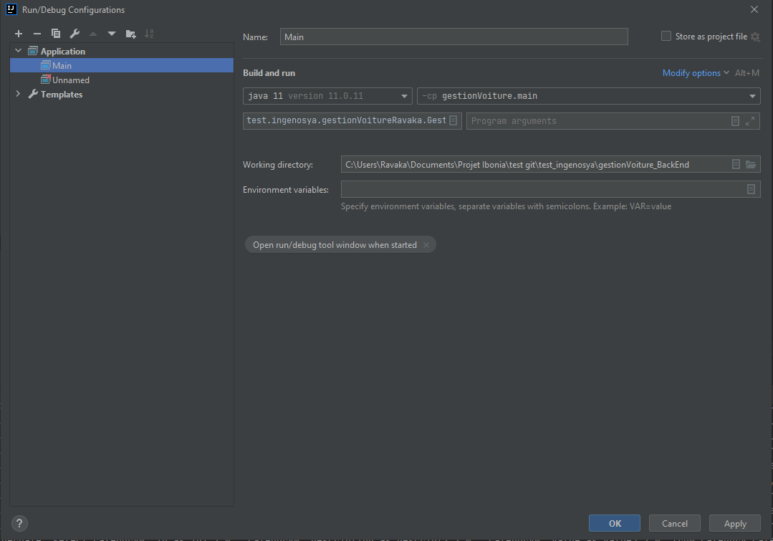

* Puis configurer votre base de données dans « application.properties »

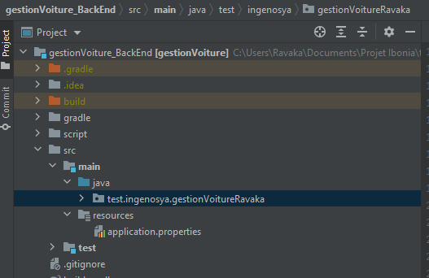

* Ensuite, il suffit juste de démarrer l’application avec le sur le bouton run

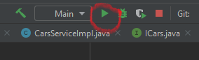

* Initialiser votre base de données avec le fichier « init.sql »

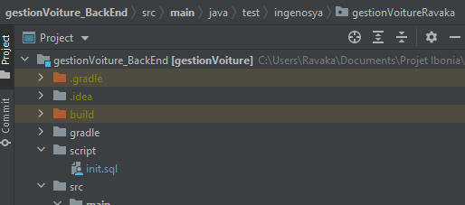

* Ensuite : copiez l’url :
  + <http://localhost:8088/car> pour avoir la liste des voitures
  + <http://localhost:8088/car/1> pour avoir une voiture
  + <http://localhost:8088/comment/1> pour avoir la liste des commentaires du voiture qui a un identifiant 1 (cette page est sécurisée)

# FrontEnd :

Après avoir cloné le code source, il est nécessaire d’aller dans répertoire du code source « gestion_voiture_frontend »

* puis ouvrir une commande en ligne et lancé la commande « npm start »
* puis copier l’url : <http://localhost:3000/> dans le navigateur